Епидемиолошке детерминанте HIV инфекције и АIDS-а
у Републици Србији крајем новембра 2017. године

- Према подацима Института за јавно здравље Србије „Др Милан Јовановић Батут” од почетка епидемије, 1985. године, па до средине новембра 2017. године у Републици Србији је регистровано 3585 особа инфицираних HIV-ом, од којих су 1884 особе оболеле од AIDS-а (53% свих регистрованих HIV позитивних особа), док je 1216 особa инфицираних HIV-ом умрло (1105 од AIDS-а, а 111 од болести или стања која нису повезана са HIV инфекцијом).

- Београд је најтеже погођен HIV епидемијом, али и највећи број особа се тестира у Београду.

- У периоду јануар–новембар 2017. године новодијагностиковано је 105 особа инфицираних HIV-ом, што је нешто мање него у истом периоду прошле године (124 особе).
- У истом периоду код 38 особа је новодијагностикован АIDS (сида), док је 9 особа умрло од АIDS-а.

Од 1997. године високо активна антиретровирусна терапија (HAART) је доступна и бесплатна у Републици Србији, тј. сви трошкови лечења иду на терет Републичког завода за здравствено осигурање за све здравствене осигуранике којима је лечење индиковано. Од 2008. године лечење HIV инфекције је децентрализовано, односно реализује се на Клиници за инфективне и тропске болести при Клиничком центру Србије у Београду, у Клиничком центру Војводине у Новом Саду, Клиничком центру у Нишу, а од 2009. године и у Клиничком центру у Крагујевцу. У периоду 2003–2016. година регистровано је значајно повећање особа инфицираних HIV-ом на лечењу комбинованом антиретровирусном терапијом (1588 особа крајем јуна 2017. према 330 особа крајем 2003. године), што је условило да се од 2000. године региструје значајна редукција оболевања и умирања од АIDS-а (графикон 1).

Графикон 1. Број регистрованих HIV позитивних особа, оболелих и умрлих од АIDS-а у Републици Србији у периоду 1984–2016. године

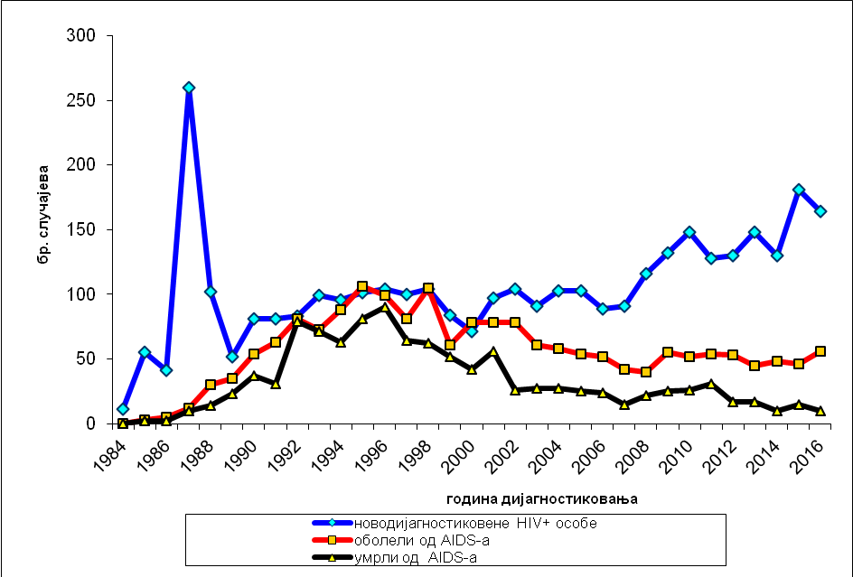
HAART
С друге стране од 2000. године региструје се тренд пораста броја новодијагностикованих особа инфицираних HIV-ом, при чему су у периоду 2010–2016. године регистрована 1033 случаја, што је за 43% више него у периоду 2003–2009. године, када је регистровано 725 случајева носилаштва анти-HIV антитела у Републици Србији. Овај пораст је свакако и резултат промоције значаја добровољног, поверљивог и бесплатног саветовања и тестирања на HIV, као и веће доступности ове услуге у здравственим установама, али и ван здравствених установа, посебно за особе са ризичним понашањем из кључних популација под повећаним ризиком од HIV-а.

Према званично доступним подацима у Србији тренутно живи 2369 особa инфицираних HIV-ом, а процењује се да у нашој земљи још око 1000 особа не зна да је инфицирано HIV-ом. Знајући да HIV инфекција може дуги низ година протицати без икаквих знакова и симптома, једини начин да се открије HIV инфекција је да се особа која је имала неки ризик тестира на HIV. Свако тестирање на HIV треба да буде добровољно, поверљиво и бесплатно, уз обавезно саветовање пре и после тестирања, а у циљу пружања правих и стручних информација потребних клијенту да донесе одлуку да ли је прави тренутак за тестирање, али и да препозна ствaрни ризик тј. ризично понашање које је практиковао или које и даље упражњава, те да исто промени у циљу превенирања инфицирања HIV-ом у будућности. С друге стране, HIV позитивне особе имају могућност да уђу у програм праћења, односно лечења HIV инфекције које даје одличне резултате, како у свету тако и у нашој земљи, те је данас HIV инфекција хронично стање са којим се може квалитетно и дуго живети, али само уколико се правовременим и адекватним лечењем контролише репликација HIV-а.

Од 105 новооткривених особа инфицираних HIV-ом у периоду од јануара до новембра ове године, 40 особа је из Београда, 29 из Војводине, а трећина је из осталих округа централне Србије (36 особа). Регистровано је 25 пута више мушкараца у односу на жене (101 мушкарац према 4 жене). Већина новооткривених HIV позитивних особа је узраста 20–49 година (91 особа тј. 87%), од којих је свака трећа особа узраста 20–29 година (31 особа тј. 29,5%). У односу на начин трансмисије, код 85 особа HIV је пренешен сексуалним односом без кондома (93% свих случајева са познатим начином трансмисије), од којих су 63 мушкарца који су пријавили ризичне аналне сексуалне односе са другим мушкарцима (72% свих особа са познатим начином трансмисије). У истом периоду новорегистрована су само две особе инфициране HIV-ом која су инјектирајући корисници дрога (2%), а за шестину новорегистрованих случајева (18 особа) није пријављен начин преноса HIV-а. У анализираном временском периоду свака трећа новооткривена HIV позитивна особа је свој HIV+ статус сазнала тек у узнапредовалом стадијуму инфекције, тј. стадијуму клинички манифестног АIDS-а (33 особе), док је половина особа код којих је дијагностикована HIV инфекција било без икаквих симптома и манифестних знакова HIV инфекције (51 особа), а код само 9 особа HIV инфекција је дијагностикована брзо након заражавања. Као и ранијих година, више од половине особа инфицираних HIV-ом које су дијагностиковане током ове године и за које је био доступан податак о броју CD4 лимфоцита (59%) било је у откривено у касном стадијуму HIV инфекције (CD4 < 350 ћелија/мм³), што указује да се и поред доступног добровољног, бесплатног, поверљивог или анонимног тестирања на HIV праћеног саветовањем пре и после тестирања у 24 града у Републици Србији током целе године, значајан удео особа инфицираних HIV-ом не тестира благовремено, што пак смањује могућност успешног лечења у циљу контроле HIV инфекције, односно спречавање оболевања и умирања од АIDS-а.

Од 38 новорегистрованих особа оболелих од АIDS-а у периоду јануар–новембар 2017. године, 36 особа је мушког пола, док су само две особе женског пола (однос полова 18:1). У Београду је регистровано 13 случајева оболевања од АIDS-а (34%), док је на територији Војводине регистровано 5 случајева клинички манифестног обољења узрокованог HIV-ом (13%). Највише оболелих од АIDS-а регистровано је у узрасној групи 30–59 година (29 особa тј. 76%), али је оболевање регистровано и код 6 особа узраста 20–29 година (16%), при чему се узраст оболелих кретао у опсегу 20–68 година. По пријављеном начину трансмисије 26 особа новооболелих од АIDS-а (90% свих случајева са пријављеним начином трансмисије) је регистровано међу особама које су инфициране HIV-ом сексуалним путем (18 МСМ тј. 62% од оболелих са пријављеним начином трансмисије), три особе међу инјектирајућим корисницима дроге, а код сваке четврте особе (9 случајева тј. 24%) начин трансмисије HIV-а није пријављен.

Од укупно регистрованих 9 особа умрлих од АIDS-а у периоду јануар–новембар 2017. године, две особе (57%) су из Београда, три особе су са територије Војводине, а четири умрле особе су са територије Нишавског, Топличког, Јабланичког и Поморавског округа. Значајно је више мушкараца регистровано међу особама умрлим од АIDS-а у посматраном периоду (7 мушкараца). Највећи број особа умрлих од АIDS-а био је узраста 30 до 59 година (8 особа тј. 89%), док је једна умрла особа имала 28 година. У односу на трансмисивну категорију највећи број умрлих од АIDS-а регистрован је међу особама које су HIV стекле незаштићеним сексуалним контактом (4 особе צ 44%, од којих 3 МСМ), један инјектирајући корисник наркотика, док за 4 умрле особе није пријављен начин преношења HIV-а. Седам смртних исхода регистровано је код особа код којих је крајем 2016, односно током 2017. године истовремено новодијагно-стиковано носилаштво анти-HIVантитела и оболевање од АIDS-а, док је код две особе HIV инфекција дијагностикована 2001. и 2012. године године.

У Београду, 21.11.2017. године Материјал припремила:

Др Данијела Симић, спец. епидемиологије

Шеф Одељења за HIV инфекцију, ППИ,
вирусне хепатитисе и туберкулозу

Извор података:
Институт за јавно здравље Србије „Др Милан Јовановић Батут”

